**新 书 推 荐**

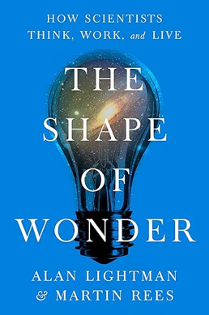**中文书名：《奇迹的形状：科学家是如何思考、工作和生活的》**

**英文书名：The Shape of Wonder: How Scientists Think, Work, and Live**

**作 者：Alan Lightman &** **Martin J. Rees**

**出 版 社：Pantheon**

**代理公司：Gelfman Schneider /ANA/ Winney**

**页 数：224页**

**出版时间：2025年9月**

**代理地区：中国大陆、台湾**

**审读资料：电子稿**

**类 型：大众社科**

**内容简介：**

**在这本引人入胜、富有见地的书中，备受赞誉的物理学家艾伦・莱特曼和马丁・里斯对众多科学家的生活与工作进行了阐释，旨在揭开科学过程的神秘面纱，并表明科学家们和我们其他人一样，都是心怀社会的公民**

在这个科学发现日新月异、技术飞速发展的时代，许多人对未来感到不安，这是可以理解的。当我们去医院看病、乘坐飞机或搭乘电梯前往大楼顶层时，我们可能会对这些新发展充满信心，但科学家们自身的动机和生活却似乎不为公众所知。人们越来越觉得科学家不可信——认为他们可能受政治或经济利益的驱使，或者受制于政府或国家机构。

这种对科学家日益增长的不信任是一个亟待解决的问题。随着气候变化、疫情或核战争的接连出现，以及人工智能和DNA测序领域的迅速发展，科学创新有可能改变世界。至关重要的是，我们不仅要更好地理解科学这一领域，还要重新建立对科学从业者的信任。

《奇迹的形状》这本书带领我们突破时空的限制，走进了各个科学家们迷人的生活和内心世界。从一位在华盛顿大学担任研究助理教授、闲暇时喜欢攀岩的年轻理论物理学家，到早年还是音乐和哲学专业学生的德国物理学家维尔纳・海森堡，再到印度天文学家戈文德・斯瓦鲁普，他在射电望远镜方面的工作意义深远。我们得以深入了解是什么在驱动着科学家们——他们的日常生活、热情以及对所处社会的关切。

在这部精彩且富有启发性的作品中，莱特曼和里斯揭开了科学领域的神秘面纱，揭示出科学家们同样受到好奇心、对奇迹的追求以及对未来的责任感的驱使，而这些情感也塑造着我们所有人。

**作者简介：**

**艾伦・莱特曼（Alan Lightman）**，是一位美国作家、物理学家兼社会企业家。他于1948年出生，曾在普林斯顿大学和加州理工学院求学，并在加州理工学院获得理论物理学博士学位。他已获得了五个荣誉博士学位。莱特曼曾在多所高校任职。

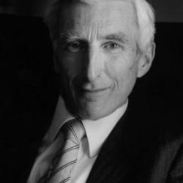**马丁・里斯（Martin Rees）**，是一位杰出的宇宙学家和天体物理学家。2004年至2012年期间，他担任剑桥大学三一学院院长。他是英国上议院议员，还曾担任英国皇家学会会长。他现居英国剑桥。

**感谢您的阅读！**

**请将反馈信息发至：版权负责人**

**Email**：[Rights@nurnberg.com.cn](mailto:Rights@nurnberg.com.cn)

安德鲁·纳伯格联合国际有限公司北京代表处

北京市海淀区中关村大街甲59号中国人民大学文化大厦1705室, 邮编：100872

电话：010-82504106, 传真：010-82504200

公司网址：[http://www.nurnberg.com.cn](http://www.nurnberg.com.cn/)

书目下载：<http://www.nurnberg.com.cn/booklist_zh/list.aspx>

书讯浏览：<http://www.nurnberg.com.cn/book/book.aspx>

视频推荐：<http://www.nurnberg.com.cn/video/video.aspx>

豆瓣小站：<http://site.douban.com/110577/>

新浪微博：[安德鲁纳伯格公司的微博_微博 (weibo.com)](https://weibo.com/1877653117/profile?topnav=1&wvr=6)

微信订阅号：ANABJ2002

